Baccalauréat professionnel

SESSION 2024
Épreuve du vendredi 14 juin 2024

Épreuve obligatoire de langue vivante étrangère
ALLEMAND
Épreuve ponctuelle de LVB

Premier temps d’évaluation : épreuve écrite commune en trois parties

Durée : 1 heure
Coefficient 2 – Baccalauréat professionnel toutes spécialités

L’ensemble du sujet comporte trois parties :
Partie 1 : Compréhension de l’oral
Partie 2 : Compréhension de l’écrit
Partie 3 : Expression écrite
Vous disposez d’une heure pour traiter les trois parties. L’épreuve débute par l’écoute ou le visionnage du document audio ou vidéo. Après la dernière écoute du document audio ou vidéo, vous organiserez votre temps comme vous le souhaitez pour traiter l’ensemble des trois parties

L’usage de calculatrice, dictionnaire, appareil connecté est interdit

PARTIE 1 : COMPRÉHENSION DE L’ORAL

Titre du document : Tiny Holzhaus ohne Strom und Heizung: Geld und Ressourcen sparen
Source du document : SWR Room Tour: Wohnen auf 4x4 Meter ohne Strom (swr.de), 11.12.2022

Consigne :
Vous allez entendre trois fois le document de la partie 1 (compréhension de l’oral). Les écoutes seront espacées d’une minute. Vous pouvez prendre des notes pendant les écoutes.
Après la troisième écoute / diffusion, vous rendrez compte, en français, du document en montrant notamment que vous avez compris :
- sa nature et son thème principal ;
- la situation, les événements principaux, les informations significatives ; les liens entre ces différents éléments ;
- l’identité de la / des personnes (ou du / des personnages) et, éventuellement, les liens entre elles (entre eux) ;
- le ou les différents points de vue exprimé(s).

Compte rendu :

PARTIE 2 : COMPRÉHENSION DE L’ÉCRIT
Consigne :
Après avoir pris connaissance du document ci-dessous, vous en rendrez compte, en français, en montrant notamment que vous avez compris :
- sa nature et son thème principal ;
- la situation, les événements principaux, les informations significatives ; les liens entre ces différents éléments ;
- l’identité de la / des personnes (ou du / des personnages) et, éventuellement, les liens entre elles (entre eux) ;
- le ou les différents points de vue exprimé(s).
Durch ein Praktikum zum Ausbildungsplatz⁽⁾

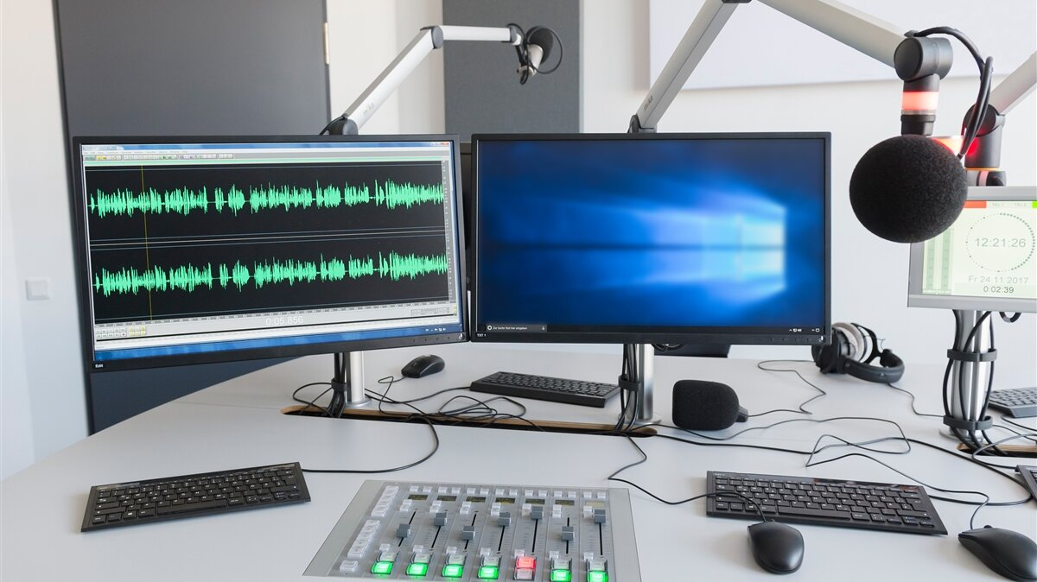

Robin liebt Musik und Technik. Nach einem Praktikum wusste Robin, was er machen möchte.
In seiner Freizeit produziert Robin Musikstücke. Für ihn war klar, dass er seine Hobbys beruflich ausüben⁽⁾ möchte. Das Problem: Er wusste nicht, welche Möglichkeiten es gibt.
"Ein Studium kam für mich nicht in Frage." sagt er. […]
Weil Robin unbedingt Musik und Technik beruflich verbinden wollte, fiel die Entscheidung auf eine Ausbildung bei einem Radio- oder Fernsehsender. […]
"Ich war lange auf der Suche nach einem Praktikum", erzählt Robin. Schließlich hat ihm sein Vater vom Radiosender DIE NEUE 107.7 in Stuttgart erzählt. Robin hat sich beworben⁽⁾ und bekam seine Chance. Im Sommer 2021 durfte er eine Woche den Arbeitsalltag bei einem Radiosender erleben.
Dabei hat er zum Beispiel einen Werbespot selbst produziert, der auch im Radio lief. Sein Chef hat ihm einen Ausbildungsplatz angeboten. Robin ist begeistert⁽⁾. Im September 2022 beginnt er seine Ausbildung. […]
Robin hat das Beratungsgespräch sehr geholfen. Er empfiehlt es auf jeden Fall weiter. Genauso wie ein Praktikum.
Source : https://planet-beruf.de/schuelerinnen/welche-ausbildungen-gibt-es/praktikum/erfolgsstory-mein-praktikum, 09.03.2022
Compte rendu :

PARTIE 3 : EXPRESSION ÉCRITE

Consigne :
Vous traiterez en allemand l’un des deux sujets suivants, au choix. (environ 100 à 120 mots minimum)

Sujet 1:

Tausende Follower auf Instagram oder X (früher Twitter), Hunderte Freunde bei Facebook: Freundschaft online oder offline? Sind digitale Freunde reale Freunde? Was denken Sie?

OU

Sujet 2 :

Sie lesen in einem Diskussionsforum im Internet einen Kommentar von Julia zum Thema „Was ist euer Traumberuf?“. Antworten Sie auf ihre Frage.

Diskussion/Frage
Julia_797:
Mein Traumberuf ist mit Computern zu arbeiten. Ich interessiere mich für alles, was mit Informatik zu tun hat 😉. Ich erfinde auch neue Programme und Computerspiele.
Und du? Welchen Traumberuf hast du? Erzähl mal!

Afin de respecter l’anonymat de votre copie, vous ne devez pas signer votre composition, citer votre nom, celui d’un camarade ou celui de votre établissement.

Entourez le numéro du sujet que vous avez choisi : 1 ou 2

Aide lexicale : () der Ausbildungsplatz : la place d’apprenti (e)
() beruflich ausüben: exercer professionnellement
() sich bewerben: postuler
() begeistert: enthousiaste, ravi, très content

